Тест по ОСЖ 5 класс
Раздел «Одежда и обувь

1. Запиши названия одежды ___________________________________________________________________________________________________________________________________________________________________________________________________
2. Запиши названия обуви
___________________________________________________________________________________________________________________________________________________________________________________________________

4. Выбери приёмы ухода за одеждой: стирать, мыть, сушить, гладить утюгом, мять, вешать на вешалку, пришивать пуговицы, рисовать, мять, аккуратно складывать.
5. Выбери приёмы ухода за обувью: мыть, стирать, сушить, чистить щеткой, гладить утюгом, хранить в шкафу, вешать на вешалку.
6. Укажи порядок действий при стирке платка
Насыпать стиральный порошок
Налить тёплой воды в таз
Постирать
Повесить сушиться
Отжать
Замочить платок в тазу
Прополоскать в чистой воде

7. Напиши, какие предметы необходимы для пришивания пуговицы

8. В зависимости от сезона обувь бывает:
а) кожаная;
б) демисезонная.

9. Для ухода за обувью нужно:
а) 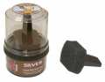 б) 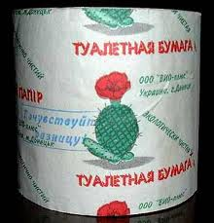 в) 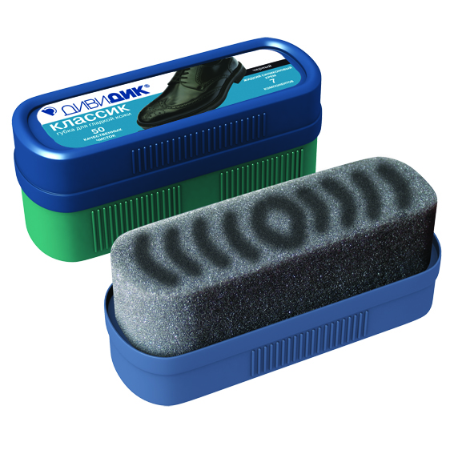

10. Обувь после улицы рекомендуют:
а) высушить, а потом протереть;
б) тщательно протереть мокрой тряпкой, а потом высушить;
в) сразу тщательно почистить кремом.

11. Сушить влажную кожаную обувь рекомендуют:
а) у батареи;
б) набив сухой газетной бумагой.

12. Хранить сезонную обувь рекомендуют:
а) отчистив от грязи и набив бумагой;
б) просто в шкафу.

13. Резиновую обувь рекомендуют мыть:
а) водой;
б) протирать бензином;
в) протирать любым маслом.

14. Бесцветным кремом рекомендуют чистить:
а) 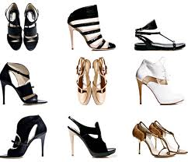 б) 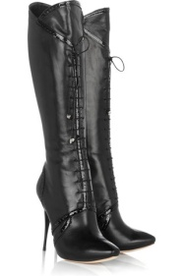

15. В ремонт сдают обувь:
а) неизношенную;
б) сильно изношенную;
в) при первых признаках изношенности.

